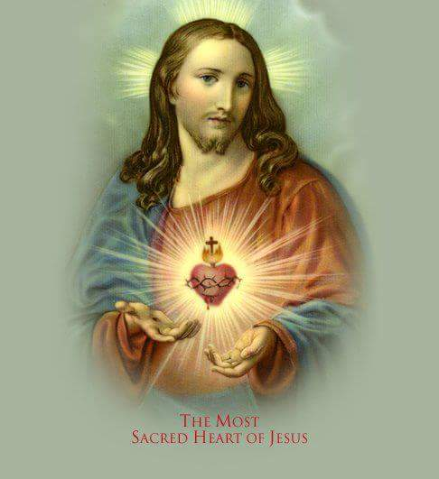رسالة الصلاة لشهر يونيو 2021

رقم 119

**عناصر جوهرية للصلاة**

المسيحية لا تشترط إجراءات محددة معينة للصلاة ، ولا تلزم المصلي بفروض أو سلوك معين .إلا أن هناك عناصر جوهرية معينة يجب أن تشملها الصلاة يمكن إجمالها في الآتي :

**العبادة** : الصلاة تعبير وتبجيل وتكريم وتعظيم لله . أعظم وأجمل ملحمة شعرية رائعة تمثل الصلاة والحديث المتعبد لله ، هو سفر المزامير البعض يصور الصلاة كتعبير صوفي غامض عن علاقة الإنسان بالإله القدوس المتعالي . إلا أن كلمة الله تصور الله أبا، ومعلمنا بدأ الدرس الأول عن الصلاة بعبارة " أبانا " لذلك ونحن ندنو إليه بوقار وتكريم وتعظيم كإله قادر، ندنو إليه أيضاً بحب وثقة وحرية كأب سماوي ، يريدني أن أفتح له كل القلب ، واطلعه على كل ما أحتاج إليه

**الاعتراف** : إن كشف روح الله خطية معينة ، لا بد أن تبدأ صلاتك بالاعتراف حتى يمكن أن تقترب من عرش النعمة، لأنه كما يقول المرنم في( مزمور 66: 18) " إن راعيت إثما في قلبي لا يستمع لي الرب " ما أن تأتي إلى الله ونعرض أنفسنا لنور قداسته ، حتى يكشف لنا روح الله الخطايا المستترة ، التي لا نراها إلا في بر الله. وحالما ندرك تلك الخطايا اقترفناها، يجب علينا أن نعترف بها ، ونسأل الله غفرانا لها ، ونتوب ونتحول عنها . لا بد أن تكون حساسا لصوت الله ، ذا شفافية تامة معه ، فتفهم وتسمع ما يقوله لك الروح القدس ، وتعلن لله كل ما في قلبك وتقبل مغفرته وتطهيره لأنه " إن اعترفنا بخطايانا فهو أمين وعادل حتى يغفر لنا خطايانا ويطهرنا من كل إثم "(1يوحنا 1: 9 )

**الشكر**: الشكر تعبير عن الايمان ، والإيمان يرضى الله ويجعله يتعامل معنا بقوة . حين نفكر في كل ما يهبنا الله من بركات جسدية وروحية ، يسهل علينا أن نشكر الله ، إلا أننا أحيانا نجد صعوبة حين نحاول أن نشكر الله على المتاعب والمشاكل ، التي تعترض حياتنا . لكننا إذا ما امتلأنا بالروح القدس . واعترفنا بسيادته على كل شيء في حياتنا ، نستطيع ان نشكره على المتاعب والصعوبات تماما، كما نشكره على البركات . يأمرنا الرسول بولس قائلاً :"اشكروا في كل شيء لأن هذه هي مشيئة الله في المسيح يسوع من جهتكم "( 1 تسالونيكي 5 :18 )

**الدعاء** : أو الطلب والابتهال . كثيرون من المؤمنين يشبهون الذين يجولون في السوق ، يتفرجون على البضائع ويقلبون فيها ، ويتفرجون عليها ويتحسسونها ، ولا يشترون شيئاً . يقول عنهم الرسول يعقوب في العدد الثاني من الإصحاح الرابع من رسالته " تشتهون ولستم تمتلكون . لستم تمتلكون لأنكم لا تطلبون " أو كما يقول يسوع في (يوحنا 16: 24 ) " إلى الآن لم تطلبوا شيئاً باسمي.اطلبوا تأخذوا ليكون فرحكم كاملا " ، ويخصنا بولس الرسول بقوله "لا تهتموا بشيء بل في كل شيء بالصلاة والدعاء مع الشكر لتعلم طلباتكم لدى الله"(فيلبي4: 6)  
أطلب حلا لمشاكلك . اسأل أن تنال ما تحتاج إليه أنت و اهل بيتك . أطلب حكمة وإرشاد وقيادة لحياتك  اسأل لأجل نفسك ليتجدد نشاطك الروحي والجسدي.

**لنصلي**

سيدي وربي يسوع المسيح ..أشكرك لأنك علمتنى ان ألتجئ أليك وقت الشدائد،و قلت لى"ادعنى وقت الضيق انقذك فتمجدنى ".. فها انا يارب اصرخ اليك ان تمنحنى حكمة و فهما، واعطنى نعمة حتى اعبر هذه المحنة بسلام . و امنحنى سلاماً عميقا و بركة . أمين

**الاب، بيوس فرح ادمون**

**الفرنسيسكاني**